Лабораторная работа 1 «2D и 3D моделирование элементов системы электроснабжения»
Тема 5. Система автоматизированного проектирования КОМПАС 3D
Тема 6. Системы координат. Построение тел. Проектирование деталей и сборок
Тема 7. Примеры проектирования в системе КОМПАС 3D

При выполнении практических заданий студент должен освоить основные приемы трёхмерного моделирования и выполнения чертежей в системе КОМПАС-3D. Задания включают задачи, посвящённые разработке 3D- и 2D-моделей изделий в программе КОМПАС-3D LT. Это облегчённая некоммерческая версия профессиональной системы КОМПАС-3D, предназначенная для начального освоения САПР, которую можно скачать с сайта фирмы АСКОН по ссылке: https://kompas.ru/kompas-3d-lt/download/.
Формулировка задания
По заданному варианту чертежа детали (пример – на рисунок 1) создать трёхмерную модель (рисунок 2), выдерживая заданные размеры детали.
Номера рисунков с чертежами деталей приводятся в табл. 1 по вариантам (выбор варианта осуществляется по первой букве фамилии). Сами рисунки содержатся в приложении в конце файла с практическими заданиями.
Структура отчета по проделанной работе
- Титульный лист (стандартный, прикреплен в курсе) укажите вариант.
- Получившийся чертёж в виде изображения и сам чертёж отдельным фалом (форматы Компас: .cdw - чертеж программы Компас* .frw - эскиз программы Компас* .a3d - сборка трехмерных моделей программы Компас* .m3d - трехмерная модель программы Компас*)

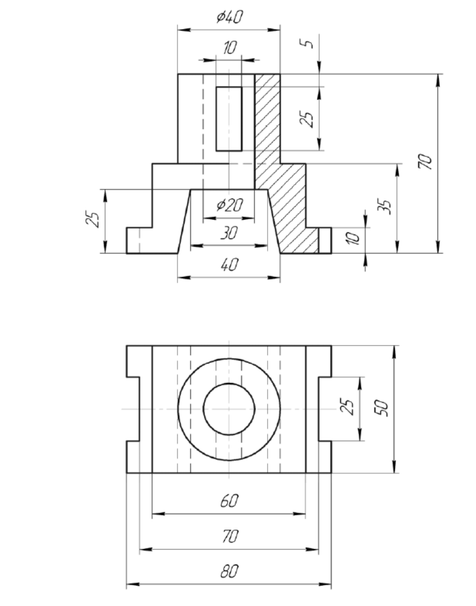

Рисунок 1 - Пример задания на моделирование

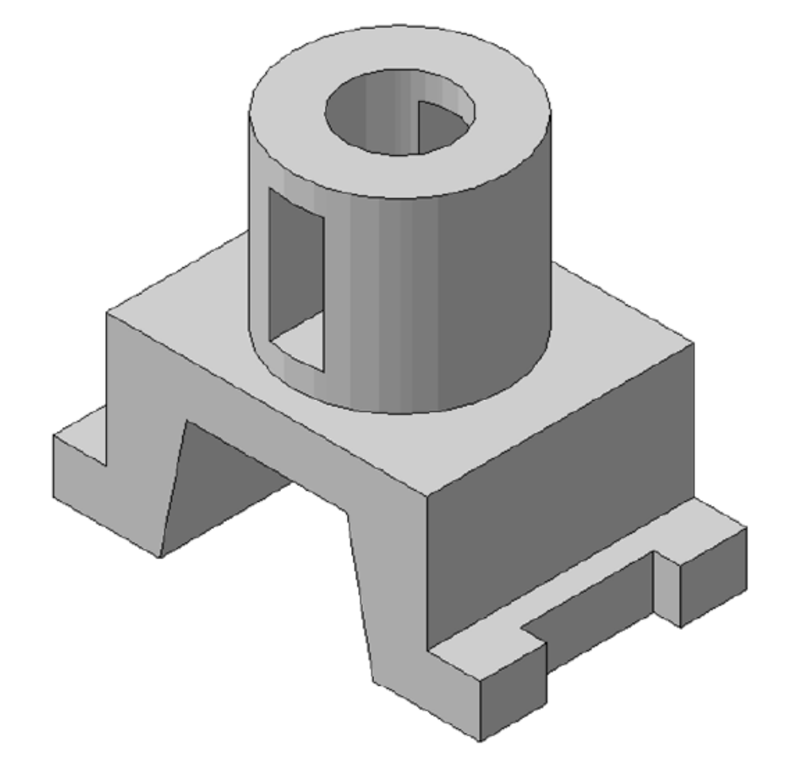
Рисунок 2 - Трёхмерная модель для задания на рисунке 1

Таблица 1
Варианты задания
Первая буква фамилии | А–В | Г–Ё | Ж–К | Л–М | О–Р | С–У | Ф–Ч | Ш–Я
№ варианта | 1 | 2 | 3 | 4 | 5 | 6 | 7 | 8
№ рисунка | П. 1 | П. 2 | П. 3 | П. 4 | П. 5 | П. 6 | П. 7 | П. 8

Рекомендации по выполнению задания
При выполнении задания следует руководствоваться материалом лекций 5, 6, 7, справочными материалами программы КОМПАС-3D LT, а также материалами, имеющимися на сайте фирмы АСКОН. Некоторые ссылки:
- https://kompas.ru/ – официальный сайт САПР КОМПАС-3D фирмы АСКОН;
- https://kompas.ru/kompas-3d-lt/about/ – раздел сайта, посвященный программе КОМПАС-3D LT;
- https://kompas.ru/source/info_materials/2018/Azbuka_KOMPAS-3D.pdf – документ формата pdf, содержащий Азбуку КОМПАС-3D.
Азбука КОМПАС-3D – это объёмный документ (487 стр.), где рассматриваются основные приёмы трёхмерного моделирования деталей и сборочных единиц в системе КОМПАС-3D с получением сборочных чертежей, рабочих чертежей и спецификаций. При использовании этого документа следует выбрать разделы, посвящённые моделированию деталей и изготовлению двумерных чертежей этих деталей.
При выполнении задания сначала следует освоить работу с эскизами, которая ведётся в форме обычного двумерного черчения. Затем нужно переходить к изучению операций по созданию на основе эскизов трёхмерных объектов.

Лабораторная работа 2 «Из 3D модели создание в автоматическом режиме 2D чертеж в элементов системы электроснабжения»

Тема 5. Система автоматизированного проектирования КОМПАС 3D
Тема 6. Системы координат. Построение тел. Проектирование деталей и сборок
Тема 7. Примеры проектирования в системе КОМПАС 3D

Формулировка задания
1. На основе трёхмерной модели, полученной в задании 1, в автоматическом режиме изготовить чертёж детали (рисунок 3). Проставить необходимые размеры, обозначения осевых линий. На главном виде и виде сбоку сделать местные разрезы вдоль осевых линий симметрии. Заполнить некоторые графы основной надписи чертежа («рамки чертежа»).
2. Добавить на чертёж аксонометрическое изображение детали с пространственным разрезом. Заштриховать необходимые грани (рисунок 4).
Структура отчета по проделанной работе
- Титульный лист (стандартный, прикреплен в курсе) укажите вариант.
- Получившийся чертёж в виде изображения и сам чертёж отдельным фалом (форматы Компас: .cdw - чертеж программы Компас* .frw - эскиз программы Компас* .a3d - сборка трехмерных моделей программы Компас* .m3d - трехмерная модель программы Компас*)

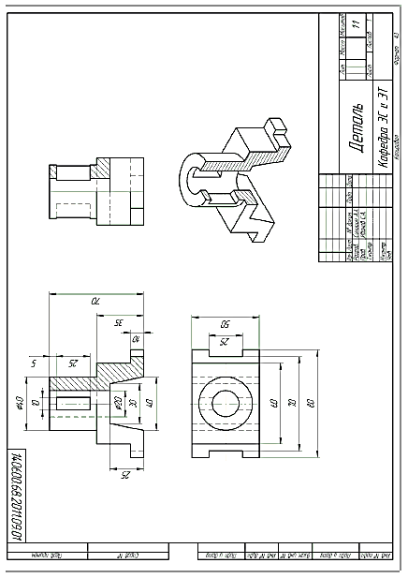

Рисунок 3 - Чертёж детали
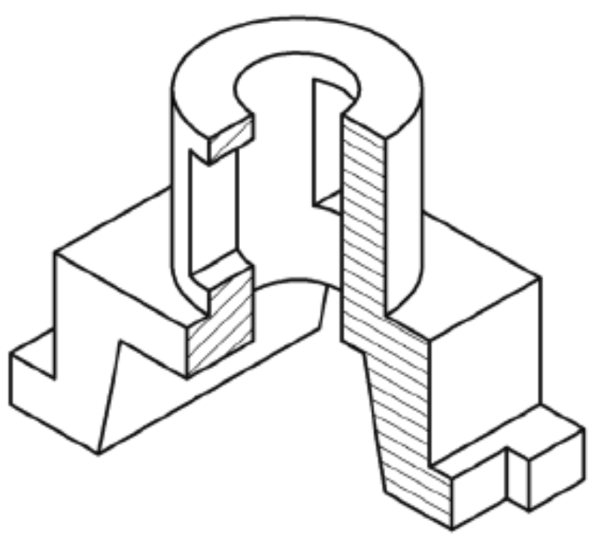
Рисунок 4 - Аксонометрическое изображение детали

Рекомендации по выполнению задания
При выполнении первого пункта задания следует первоначально выбрать формат чертежа и его ориентацию. Рекомендуется формат А3 и альбомная ориентация. Нужно помнить, что соответствующий чертёж создаётся в системе КОМПАС-3D по трёхмерной модели в автоматическом режиме. Пользователь должен только задать главный вид и дополнительные виды, а также настроить параметры изображения. Ни в коем случае при выполнении этого пункта не следует вычерчивать все виды самостоятельно с нуля.
При выполнении второго пункта задания нужно подготовить аксонометрическое изображение детали с пространственным разрезом. Для этого можно поступить следующим образом. Создать копию файла трёхмерной модели детали. В этой копии сделать соответствующий вырез с помощью операции трёхмерного моделирования. Расположить деталь в нужной аксонометрической позиции и дать этому виду название. Затем можно переходить к перенесению этого вида на двумерный чертёж детали.

Лабораторная работа 3 «2D и 3D моделирование элементов системы электроснабжения»

Тема 5. Система автоматизированного проектирования КОМПАС 3D
Тема 6. Системы координат. Построение тел. Проектирование деталей и сборок
Тема 7. Примеры проектирования в системе КОМПАС 3D

Формулировка задания
Формулировка задания 3 аналогична формулировке задания 1.
По заданному варианту чертежа детали (пример – на рисунке 1) создать трёхмерную модель (рисунок 2), выдерживая заданные размеры детали.
Номера рисунков с чертежами деталей приводятся в табл. 2 по вариантам (выбор варианта осуществляется по первой букве фамилии). Сами рисунки содержатся в приложении в конце файла с практическими заданиями.
Структура отчета по проделанной работе
- Титульный лист (стандартный, прикреплен в курсе) укажите вариант.
- Получившийся чертёж в виде изображения и сам чертёж отдельным фалом (форматы Компас: .cdw - чертеж программы Компас* .frw - эскиз программы Компас* .a3d - сборка трехмерных моделей программы Компас* .m3d - трехмерная модель программы Компас*)

Таблица 2
Варианты задания
Первая буква фамилии | А–В | Г–Ё | Ж–К | Л–М | О–Р | С–У | Ф–Ч | Ш–Я
№ варианта | 1 | 2 | 3 | 4 | 5 | 6 | 7 | 8
№ рисунка | П. 9 | П. 10 | П. 11 | П. 12 | П. 13 | П. 14 | П. 15 | П. 16

Рекомендации по выполнению задания
При выполнении задания следует руководствоваться материалом лекций 5, 6, 7, справочными материалами программы КОМПАС-3D LT, а также материалами, имеющимися на сайте фирмы АСКОН.
Другие рекомендации аналогичны рекомендациям к заданию 1.

Лабораторная работа 4 «Из 3D модели создание в автоматическом режиме 2D чертеж в элементов системы электроснабжения»

Тема 5. Система автоматизированного проектирования КОМПАС 3D
Тема 6. Системы координат. Построение тел. Проектирование деталей и сборок
Тема 7. Примеры проектирования в системе КОМПАС 3D

Формулировка задания
Формулировка задания 4 аналогична формулировке задания 2.
1. На основе трёхмерной модели, полученной в задании 3, в автоматическом режиме изготовить чертёж детали (рисунок 3). Проставить необходимые размеры, обозначения осевых линий. На главном виде и виде сбоку сделать местные разрезы вдоль осевых линий симметрии. Заполнить некоторые графы основной надписи чертежа («рамки чертежа»).
2. Добавить на чертёж аксонометрическое изображение детали с пространственным разрезом. Заштриховать необходимые грани (рисунок 4).

Рекомендации по выполнению задания
Рекомендации по выполнению задания аналогичны рекомендациям к заданию 2.

Лабораторная работа 5 «2D и 3D моделирование элементов системы электроснабжения»

Тема 5. Система автоматизированного проектирования КОМПАС 3D
Тема 6. Системы координат. Построение тел. Проектирование деталей и сборок
Тема 7. Примеры проектирования в системе КОМПАС 3D

Формулировка задания
Формулировка задания 5 аналогична формулировке задания 1.
По заданному варианту чертежа детали (пример – на рисунке 1) создать трёхмерную модель (рисунок 2), выдерживая заданные размеры детали.
Номера рисунков с чертежами деталей приводятся в табл. 3 по вариантам (выбор варианта осуществляется по первой букве фамилии). Сами рисунки содержатся в приложении в конце файла с практическими заданиями.

Таблица 3
Варианты задания
Первая буква фамилии | А–В | Г–Ё | Ж–К | Л–М | О–Р | С–У | Ф–Ч | Ш–Я
№ варианта | 1 | 2 | 3 | 4 | 5 | 6 | 7 | 8
№ рисунка | П. 17 | П. 18 | П. 19 | П. 20 | П. 21 | П. 22 | П. 23 | П. 24

Рекомендации по выполнению задания
При выполнении задания следует руководствоваться материалом лекций 5, 6, 7, справочными материалами программы КОМПАС-3D LT, а также материалами, имеющимися на сайте фирмы АСКОН.
Другие рекомендации аналогичны рекомендациям к заданию 1.

Лабораторная работа 6 «Из 3D модели создание в автоматическом режиме 2D чертеж в элементов системы электроснабжения»

Формулировка задания
Формулировка задания 6 аналогична формулировке задания 2.
1. На основе трёхмерной модели, полученной в задании 5, в автоматическом режиме изготовить чертёж детали (рисунок 3). Проставить необходимые размеры, обозначения осевых линий. На главном виде и виде сбоку сделать местные разрезы вдоль осевых линий симметрии. Заполнить некоторые графы основной надписи чертежа («рамки чертежа»).
2. Добавить на чертёж аксонометрическое изображение детали с пространственным разрезом. Заштриховать необходимые грани (рисунок 4).

Рекомендации по выполнению задания
Рекомендации по выполнению задания аналогичны рекомендациям к заданию 2.

Приложение

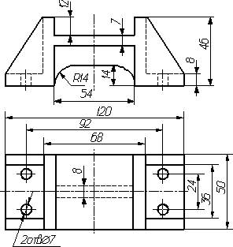

Рисунок П. 1
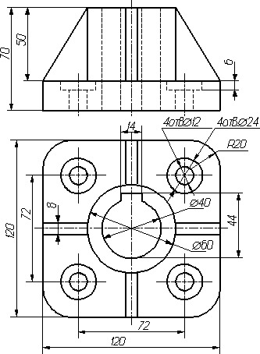

Рисунок П. 2
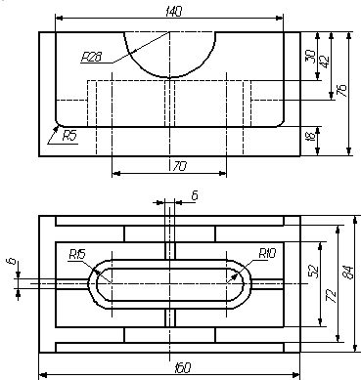

Рисунок П. 3
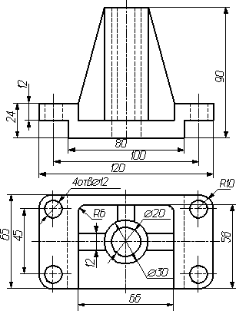

Рисунок П. 4
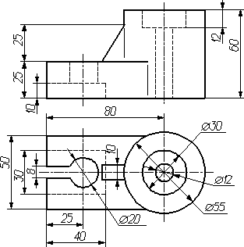

Рисунок П. 5
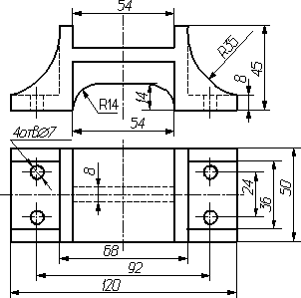

Рисунок П. 6
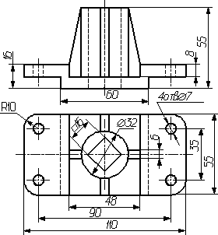

Рисунок П. 7
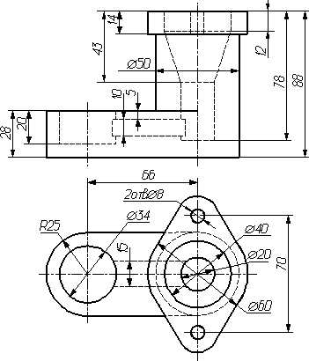

Рисунок П. 8
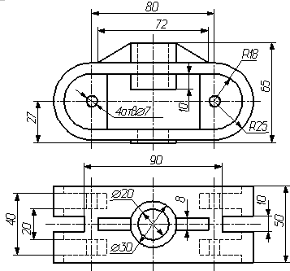

Рисунок П. 9
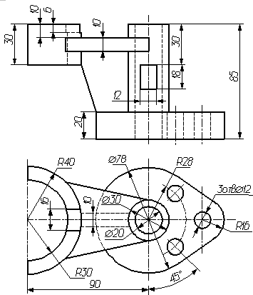

Рисунок П. 10
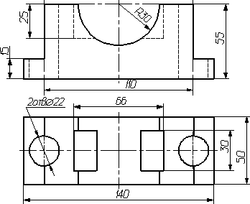

Рисунок П. 11
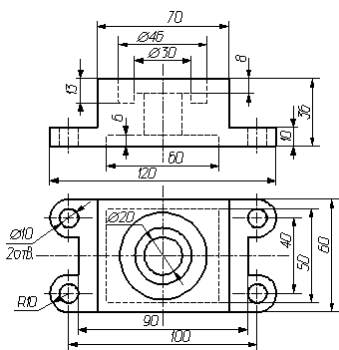

Рисунок П. 12
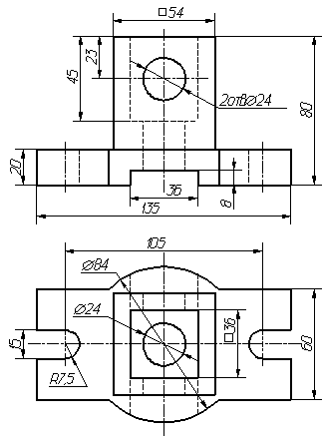

Рисунок П. 13
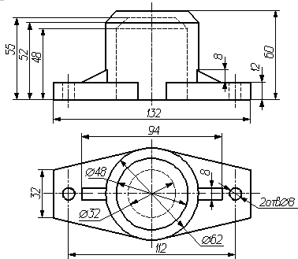

Рисунок П. 14
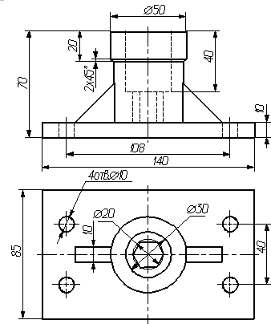

Рисунок П. 15
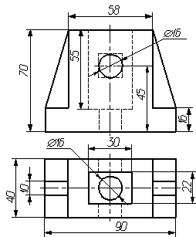

Рисунок П. 16
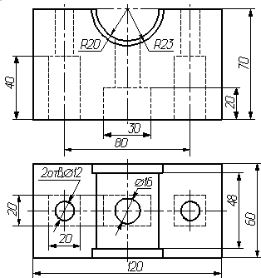

Рисунок П. 17
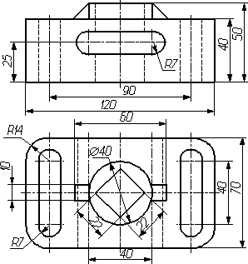

Рисунок П. 18
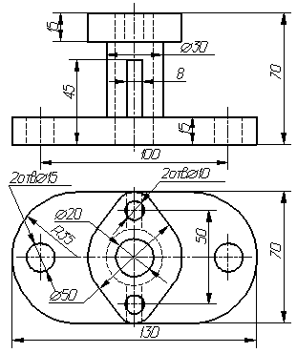

Рисунок П. 19
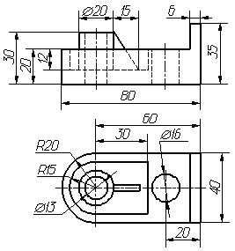

Рисунок П. 20
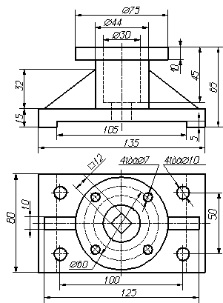

Рисунок П. 21
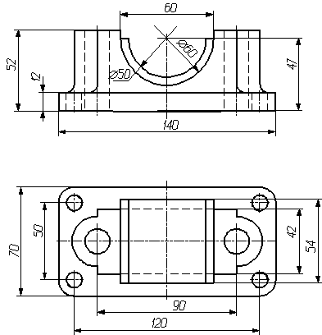

Рисунок П. 22
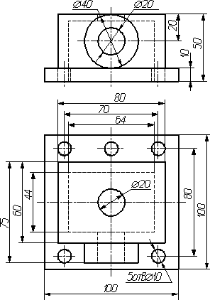

Рисунок П. 23
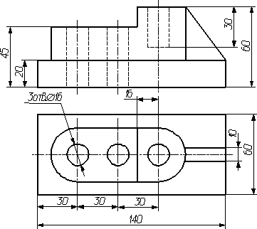

Рисунок П. 24
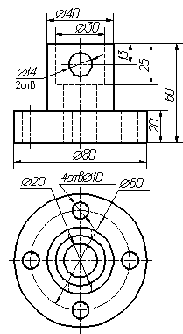

Рисунок П. 25
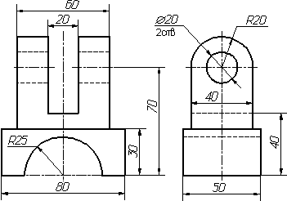

Рисунок П. 26
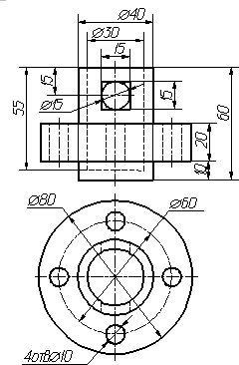

Рисунок П. 27
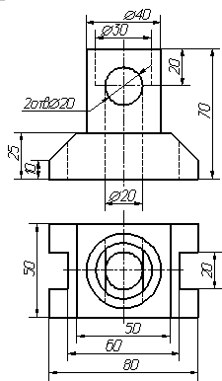

Рисунок П. 28
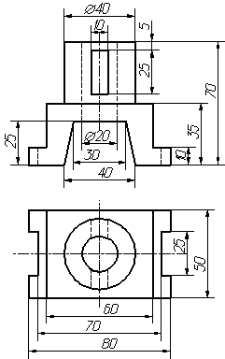

Рисунок П. 29
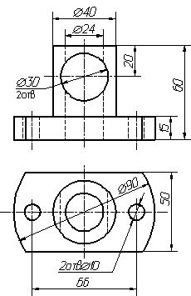

Рисунок П. 30

